あしや子ども笑顔ネット事業

芦人認定

志を持って芦屋を応援している人
芦屋に愛を持って活動している人
子どもを笑顔にできる人
ちょっとスゴイあしや市民（個人・団体）を大募集しています。

あしや子ども笑顔ネットは、地域課題解決の仕組みを考える協議体です。芦屋市が2011年度から取り組む「地域課題解決の仕組みづくり事業」に端を発し、2015年に誕生しました。芦屋のさまざまな分野で活躍する団体が参加しています。社会の宝である「子ども」に関する課題に特化し活動しています。「芦人認定」は、芦屋市民の皆様が持っている力を発揮する場所の提供と同時に、子どもたちが、学びや遊びを通じて次世代の担い手となることを願っています。

2019年4月
あしや笑顔子どもネット

「芦人認定」募集要項
１ 募集内容
(1) 教える：芦屋の歴史、自然環境に詳しい人
(2) かたる：芦屋の出来事（行事、戦争、震災など）を語り続けている人
(3) みせる：芦屋で演芸、技能、昔遊びなどを披露できる人
(4) その他：子どもを笑顔にできる人

２ 応募資格
芦屋市在住、在勤、在学、または芦屋市を中心に市民活動をしている人（年齢不問）

３ 応募の手続き
応募締切：2019年７月末
提出書類：申請書
提出先：芦屋市立あしや市民活動センター リードあしや
住所：〒659-0065 芦屋市公光町5-8 公光分庁舎北館
電話：0797-26-6453 Email：aia@ashiyanpo.jp
※要項及び、申請書等は、あしや市民活動センターで配架、及びホームページからダウンロードできる。http://www.ashiyanpo.jp/
今回以降の募集についてはリードあしやのホームページをご覧ください。

４ 審査方法及び交付決定
提出された申請書及び審査基準を元に審査委員が決定し、結果を申請団体代表者または個人に通知する。場合によっては面接をすることがある。なお、採択された団体または個人は、ホームページで公開する。
採択された団体又は個人は、芦屋市内の行事に協力をお願いすることがある。

５ 審査の観点
(1)「子どもたちの笑顔が思い浮かぶ内容であること」
(2)「子どもが社会と繋がりに関心を持つきっかけになること」
(3)「申請者が社会貢献として、子どもと積極的にかかわろうとしていること」
(4)「申請者の社会活動への参加であり、営利を伴っていないこと」
(5)「社会ルール(反社会的活動、特定の宗教・思想の優遇)に反するもの、子どもを傷つける活動でないこと」

６ 留意点
・活動を止めた場合、連絡が取れなくなった場合、お申し出があった場合、その他資格認定に合わなくなった場合は認定を取り消すことがあります。
・審査についてのお問い合わせには応じられません。
・交流会を1年に1回開催します。ご参加のほどお願いいたします。

７. 日程
申請受付：2019年7月末 審 査：2019年8月
決定通知：2019年10月 報 告：2019年12月リードあしやHP
以上

内容例：
【教える】天体観測者、水泳、水ロケット作り、マジック、バルーンアート、折り紙、芦屋川の観測、魚の観測、野菜や花の育て方、茶道等
【語 る】芦屋の歴史、芦屋の戦後、芦屋の震災、地車等
【見せる】ダンス、コーラス、マジック、腹話術、折り紙、演奏、茶道等
【その他】赤ちゃん先生等

芦人認定に認定されると…
特典１．活動の場が増えます。
・ホームページに活動内容を掲載し、誰でも見られるようにします。
・自治会、子ども会、各種イベントの時に主催者等から問い合わせがあれば推薦します。

特典２．「芦人認定」オリジナル缶バッチがもらえます。

特典３．仲間が増えます。
・認定後は交流会を年１回開催します。
・同様の活動をしている人、ほかの活動をしている人、さまざまな方との出会いの場を持てます。

ただし、活動に対する報酬の有無、経費負担の内容は主催者等との協議によって決めてください。有償での活動を保証するものではありません。トラブルにならないように、実際に活動するまでに主催者等と話し合いの場を持ってください。

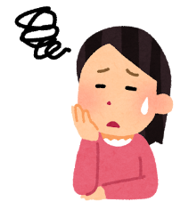
芦人認定のページを見てみよう
誰に頼む？
子ども会
どうしよう？
そこがあった！
リードあしやに連絡をとって
来てもらえることになったよ
やったー
これ！これ！
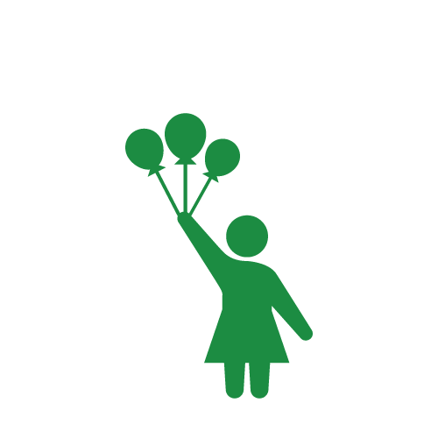
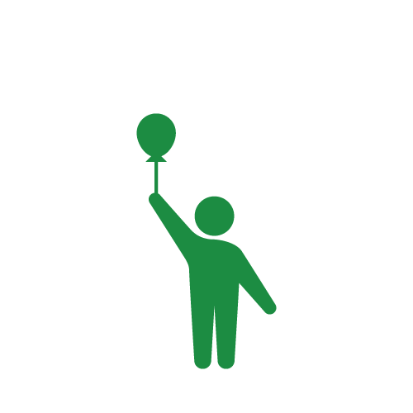
構成団体
芦屋市社会福祉協議会 芦屋法律事務所 芦屋市商工会青年部 こくさいひろば芦屋
精道小学校smileねっと 精中応援隊 特定非営利活動法人 芦屋手をつなぐ育成会
特定非営利活動法人あしやNPOセンター 芦屋市企画部市民参画課
芦屋市立あしや市民活動センター（事務局）

